EJERCICIO-3-EAM
Eric Alvarado Meza

Control de larvas de mosquitos

1.- Diseño experimental
Se va a evaluar el efecto de 2 pesticidas en la supervivivencia de las larvas del mosquito Aedes aegipty, de 3 zonas distintas con distintos niveles histroria/exposición a contaminantes, este último porque se sospecha que puede afectar a la respuesta de las larvas al pesticida. Siendo mas específicos se tomaran 100 adultos de cada cuerpo de agua, se llevaran al laboratorio y seran criados en condiciones homogeneas para obtener 50 larvas para exponerlas a cada pesticida.
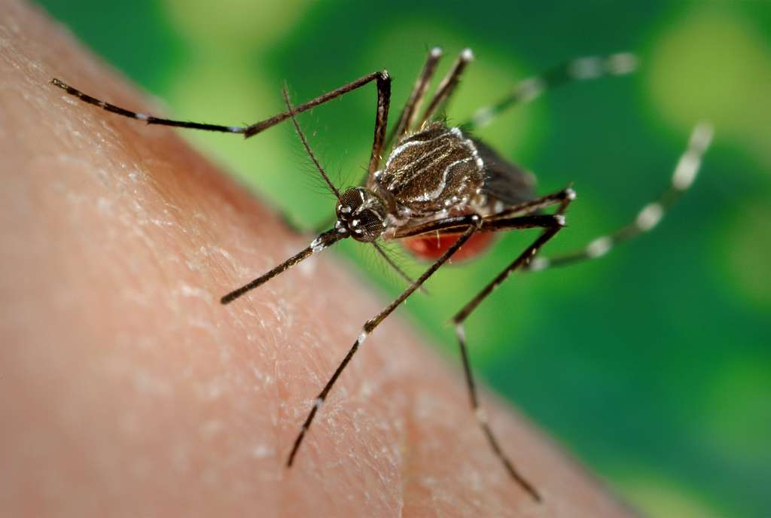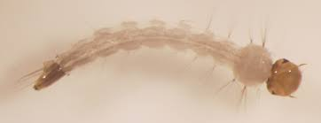
Debido al poco conocimiento que se tiene de la exposición previa a contaminantes de cada zona, esta se vuelve una variable no medible, es decir, actua como una variable aleatoria, sumado a esto en el diseño se aplicaran los tres tratamientos de pesticida a las larvas obtenidas de los adultos de cada zona, por lo cual podemos decir que el diseño experimental corresponde a un modelo mixto.

2.- Arreglo de los tratamientos
Como se mencionó anteriormente lo que se hara es tomar 100 adultos de cada zona para su posterior cria en condiciones homogenas, esto para obtener 50 larvas para exponer a cada pesticida y asi comparar la supervivencia de estas en cada caso.
Este experimento tiene dos varaiables que correponde al tratamiento y la zona:
- El tratamiento (T)
- La zona (Z)
Y cada variable tiene tres niveles:
- Niveles tratamiento: Control, Mezcla de Bacillus thuringiensis, Beauveria bassiana, Peacelomyces fumorosae (Pesticida A) y Temefos (Pesticida B)
- Niveles zona: Pristino, uso humano medio y muy alterado
No obstante es necesario aclarar que debido a la falta de detalles del territorio la variable se vuelve no medible y sus efectos en los tratamientos debe de ser considerados como aleatorios.
Por todo lo anteriormente mencionado podemos decir que el arreglo de los tramientos corresponde a uno de 1 factor de multiples niveles (3) acompañado de una varaiable aleatoria también de multiples niveles (3).

3.- Modelo del experimento
Debido a que se trata de un modelo mixto la ecuación que mejor representa al modelo del experimento es la siguiente:
$$y_{ijk}=μ+T_{i}+δ_{j\left(i\right)}+ϵ_{k\left(ij\right)}$$
Donde:
y_{ijK}= Porcentaje de supervivivencia
$μ$= Media general
T_{i}= El tratamiento de pesticida aplicado
$δ_{k\left(j\right)}$= Es el efecto aleatorio del terirtorio en el pesticida
$ϵ_{k\left(ij\right)}$= Es el error.

4.- Supuestos para el análisis estadístico
Los supuestos que se asumen para este analisis estadístico son:
- Normalidad: Lo que significa que nuestro valores siguen una distribucion normal.
- Independencia: Los datos observados de la supervivivencia son indepndientes uno de otro.
- Homocedasticidad: Esto significa que las varainzas seran similares o iguales entre si.
- Linealidad: Habra una relacion lineal en este caso entre el % de supervivencia y el tratamiento de pesticida aplicado.

5.- Criterio/nivel de significancia
El criterio de significancia establecido para este experiemnto sera de 0.05

6.- Exploración de datos
Tabla general de datos
DATOS MOSQUITOS
Tratamiento | Territorio | Supervivencia
Control | prístino | 77.2
Pesticida_A | prístino | 58.8
Pesticida_B | prístino | 57.8
Control | uso humano medio | 80.4
Pesticida_A | uso humano medio | 60.6
Pesticida_B | uso humano medio | 58.6
Control | muy alterado | 82.3
Pesticida_A | muy alterado | 53.7
Pesticida_B | muy alterado | 46.6
Media, desviacion estandar y varianza
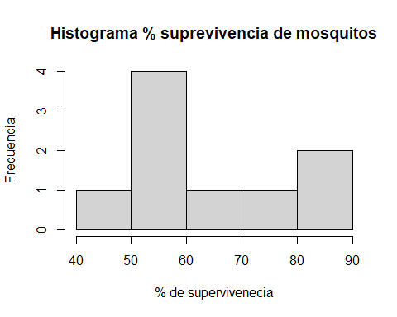
Exploracion estadistica por tratamiento
Tratamiento | Media | Varianza | Desv_Estandar
Control | 79.96667 | 6.643333 | 2.577466
Pesticida_A | 57.70000 | 12.810000 | 3.579106
Pesticida_B | 54.33333 | 45.013333 | 6.709198
Exploracion estadistica por Territorio
Territorio | Media | Varianza | Desv_Estandar
muy alterado | 60.86667 | 357.1433 | 18.89824
prístino | 64.60000 | 119.3200 | 10.92337
uso humano medio | 66.53333 | 145.2133 | 12.05045

7.- Construcción del modelo y minimo adecuado
Modelo Completo
Linear mixed-effects model fit by maximum likelihood
Data: Datos_mosquitos
AIC BIC logLik
59.44556 60.43168 -24.72278
Random effects:
Formula: ~1 | Territorio
(Intercept) Residual
StdDev: 1.065277 3.631957
Fixed effects: Supervivencia ~ Tratamiento
Value Std.Error DF t-value p-value
(Intercept) 79.96667 2.676371 4 29.878765 0.0000
TratamientoPesticida_A -22.26667 3.631957 4 -6.130763 0.0036
TratamientoPesticida_B -25.63333 3.631957 4 -7.057720 0.0021
Correlation:
(Intr) TrtP_A
TratamientoPesticida_A -0.679
TratamientoPesticida_B -0.679 0.500
Standardized Within-Group Residuals:
Min Q1 Med Q3 Max
-1.9522685 -0.7956460 0.2689775 0.8194237 1.0316680
Number of Observations: 9
Number of Groups: 3
numDF denDF F-value p-value
(Intercept) 1 4 1480.878 <.0001
Tratamiento 2 4 29.419 0.0041
Modelo nulo
Linear mixed-effects model fit by maximum likelihood
Data: Datos_mosquitos
AIC BIC logLik
76.24933 76.841 -35.12467
Random effects:
Formula: ~1 | Territorio
(Intercept) Residual
StdDev: 0.0003148247 11.98675
Fixed effects: Supervivencia ~ 1
Value Std.Error DF t-value p-value
(Intercept) 64 4.237957 6 15.10162 0
Standardized Within-Group Residuals:
Min Q1 Med Q3 Max
-1.4516026 -0.5172377 -0.4338123 1.1012157 1.5266855
Number of Observations: 9
Number of Groups: 3
numDF denDF F-value p-value
(Intercept) 1 6 228.0588 <.0001
Comparación de modelos
Model df AIC BIC logLik Test L.Ratio p-value
Modelo_1 1 5 59.44556 60.43168 -24.72278
Modelo_2 2 3 76.24933 76.84100 -35.12467 1 vs 2 20.80377 <.0001
Gracias a lo visto en la comparación de modelos podemos decir que el modelo mixto propuesto es el mejor para explicar los porcentajes de supervivencia.

8.- Valoracion del modelo y análisis de residuos
Comparacion multiple
Model df AIC BIC logLik Test L.Ratio p-value
ratas.lme.m4A 1 4 74.70958 75.49848 -33.35479
Modelo_1 2 5 59.44556 60.43168 -24.72278 1 vs 2 17.26402 <.0001
Model df AIC BIC logLik Test L.Ratio p-value
ratas.lme.m4B 1 4 76.91161 77.70050 -34.45580
Modelo_1 2 5 59.44556 60.43168 -24.72278 1 vs 2 19.46605 <.0001
Model df AIC BIC logLik Test L.Ratio p-value
ratas.lme.m4C 1 4 58.61309 59.40199 -25.30655
Modelo_1 2 5 59.44556 60.43168 -24.72278 1 vs 2 1.167537 0.2799
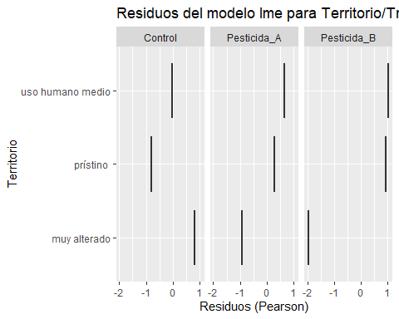
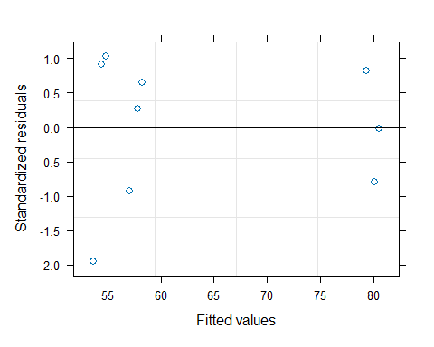

9 .- Diferencias entre tratamientos
De acuerdo con la información obtenida podemos ver que existe una diferencia significativa entre los dos pesticidas y el control, sin embargo, al momento de comparar los pesticidas no se observo una diferencia significativa entre uno y otro.

10.- Conclusiones
Se comprobo que los pesticidas A y B si tienen un efecto significativo sobre la supervivencia de las larvas del mosquito Aedes aegipty, no obstante, no se observo una diferencia significativa al comparar ambos pesticidas, es decir su efecto en la supervivenca de las larvas es practicamente el mismo, por otro lado se comprobo que efectivamente la exposición a contamientes si tiene un efecto en la supervivencia, se recomienda que las investigaciones futuras recopilen información acerca de la contaminación para poder entender mejor su impacto.

